**Projenin Konusu:** Ayarlanabilir Saat ve Kronometre

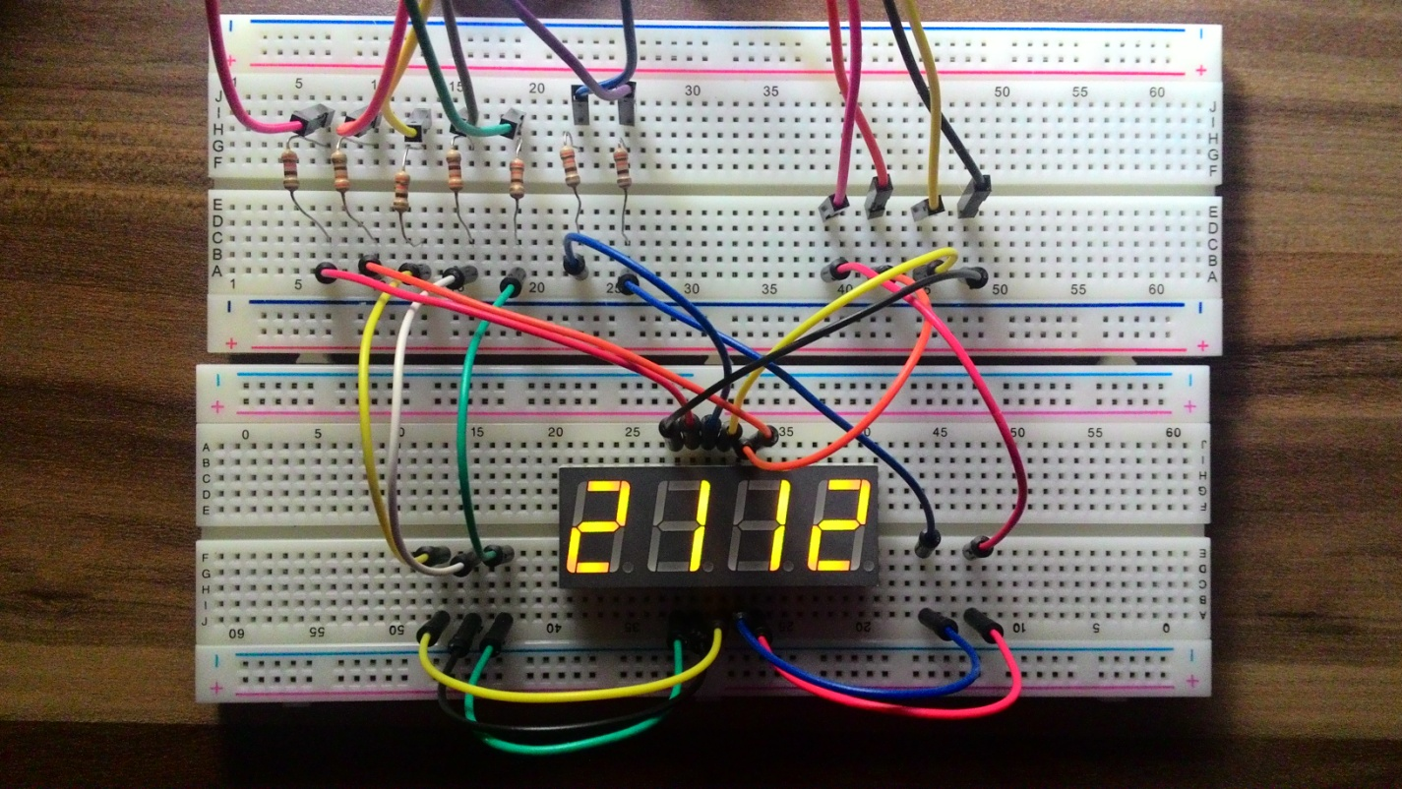

**Grup Üyeleri:**

Nedret Gegeoğlu – 150202114

Bora Acar – 130202085

**Sunum Tarihi:** 31.05.2016

1. **Giriş:**

*Dörtlü Seven segment ile ayarlanabilir , kronometreli saat . Kart üzerindeki F portu ile buton kesmesi aktif edildi ve saat ayarlama özelliği eklendi. B portu ile segment ledleri kontrol edilip E portu ile 4lü gösterici seçme özelliği eklendi.*

1. **Problem Çözümü ve Uygulama:**
   1. **Probleme Çözüm Yaklaşımı:**

*Bu bölümde; B,E,F portlarının temel kullanım özellikleri ve çalışma prensipleri kısaca anlatıldı.*

*B Portu: Dörtlü seven segment üzerindeki ledleri bu portta aktifleştirip led kontrolünü sağladık. Segment üzerindeki ledlerin rakam şeklinde yazılması için “0,9” arası rakamlar *2. Kaynak adresinde tasarlandı ve diziye aktarıldı.*

*E Portu: Bu port üzerinde dörtlü seven segment üzerinde basamak display seçimi yapıldı. Devre üzerinde display arası geçiş sağlamak için “ekran güncelleme timer”ı kullanıldı. Böylelikle ekran üzerindeki her bir basamak için ayrı rakamlar yazılarak basamaklar arası gözün ayırt edemeyeceği hızla ekran güncellendi.*

*F Portu: Display üzerinde saat ayarlama ve kronometre özelliklerini aktif etmek için bu port üzerindeki butonlar kullanıldı. Buton kesmesi kullanılarak sol butonu basamaklar arasında geçiş ve kronometre moduna geçiş sağlayan buton olarak, sağ butonu ise ayarlama modunda iken sol butonun seçtiği basamağı bir arttıran, kronometre modunda ise birinci dokunuşta ekranı sıfırlayan, ikinci dokunuşta saymaya başlayan ve üçüncü dokunuşta saymayı durduracak şekilde tasarladık.*

* 1. **Donanım Mimarisi:**

**Eleman Listesi:**

1. *1 adet Stellaris Lm4f120 Launchpad.*
2. *1 adet dörtlü seven segment (anot) display.*
3. *7 adet 330 ohm direnç.*
4. *16 adet erkek, erkek jumper. (Devre tasarımına göre bu sayı azalabilir veya artabilir.)*
5. *11 Adet dişi,erkek jumper. (B Portuna 7, E Portuna 4 adet.)*

**Elemanların Kullanım Amaçları:**

*3. Launchpad portları ve seven segment arasında kullanıldı. Displaye 3.3V luk direnç gitmesini engelleme amacıyla kullanıldı.*

*4. Devre tasarımında bağlantıları sağladı.*

*5.Kart ile seven segment arasındaki veri iletişimini sağladı.*

**2.3 Yazılım Mimarisi:**

**1. Program Akışı:**

*Başla;*

*PortB birimi fonksiyonunu oluştur;*

*PortE birimi fonksiyonunu oluştur;*

*PortF birimi fonksiyonunu oluştur;*

*PortF buton kesmesi fonksiyonunu oluştur;*

*“Saniye,ayar,kr_durdur,kr_say,kesme_sayisi” değişkenlerini oluştur;*

*PortF buton kesmesi özellikleri handlerını oluştur;*

*{Sol, Sağ butonunu aktifleştir;*

*Eğer (sol buton basılı ise) kesme_sayisi++*

*Eğer (kesme_sayisi % 6 ==1){*

*Port F üzerinde kırmızı ledi yak ,sağ buton basılı ise birler basamağına bir (saniyeye 60) ekle.}*

*}Eğer(kesme_sayisi %6==2){Port F üzerinde mavi ledi yak. Önceki ledleri söndür. Sağ buton basılı ise onlar basamağına bir (saniyeye 600) ekle.}*

*Eğer(kesme_sayisi%6==3){Port F üzerinde yeşil ledi yak. Önceki ledleri söndür. Sağ buton basılı ise yüzler basamağına bir(saniyeye 3600)ekle.}*

*Eğer(kesme_sayisi%6==4){Port F üzerinde turkuaz ledi yak(mavi ve yeşil led). Önceki ledleri söndür. Sağ buton basılı ise binler basamağına bir (saniyeye 36000)ekle.}*

*Eğer(kesme_sayisi%6==5){Port F üzerinde pembe ledi yak (mavi ve kırmızı led). Önceki ledleri söndür. Kronometre moduna geç. Sağ buton basılı ise ayar değişkenini bir artır.}*

*Eğer(ayar%4==3){kronemetreyi durdurma değişkeni, kronometre sayma değişkeninin değerini alır.}*

*Eğer(ayar%4==2){kronometre sayma değişkenini sıfırlar.}*

*Eğer(kesme_sayisi%6==0){Önceki ledleri söndür ve işlem yapma.(sağ buton basılı olsa dahi.)}*

*}*

*Timer birimi fonksiyonu aktif edilir;*

*Systick Kesme birimi aktif edilir;*

*Seven segment ledleri üzerinde görünecek rakam kodları dizi halinde oluştur;*

*Ekran_guncelleme_sayac değişkeni girilir;*

*Saatgir fonksiyonu oluşturulur(saat,dakika,saniye(düzeninde));*

*Systick kesme düzenleyicisi oluşturulur{*

*Systick_count saniyede 1 artacak şekilde düzenlenir;*

*Systick_count arttığında saniye değişkeni ve kronometre sayma değişkeni artar.*

*Saniye değişkeni 24 saati doldurduğunda sıfırlanır (86400 saniye);*

*}*

*Ekran_guncelleme_zamanlayıcısı fonksiyonu yazılır;*

*Ekran_guncelleme_sayac değişkeni arttırılır;*

*Eğer(kesme_sayisi%6==5){Seven segment göstericisi kapatılır(Kronometre moduna geçiş esnasında)}*

*Eğer(ayar%4==1){kronometre modu için seven segment göstericisi sıfırlanır (dört basamak: 0000) (sağ butona basıldığında)}*

*Eğer(ayar%4==2){kronometre modu için seven segment göstericisi sağ butona basıldığında saymaya başlar.}*

*Eğer(ayar%4==3){kronometre modu için seven segment göstericisi sağ butona basıldığında sayma işlemini durdurur.}*

*(Ayar%4==0){modunda işlem yapılmaz (sağ buton basılı olsa dahi.)}*

*Eğer(Kronometre modu açık değilse(kesme_sayisi%6!=5){seven segment göstericisine basamaklar halinde saat yazdırılır.}*

*(Saatin birler basamağı için (saniye/60)%10)*

*(Saatin onlar basamağı için(saniye/600)%6)*

*(Saatin yüzler basamağı için(saniye/3600)%10)*

*(Saatin binler basamağı için(saniye/36000)%6)*

*Her bir basamağa değer girilirken o basamak aktifleştirilir.*

*Basamak seçme işlemi için ise “ekran_guncelleme_sayac” değişkeni 4 e modlanır sonuca göre; 1. Birler basamağı, 2. Onlar basamağı, 3. Yüzler basamağı, 4. Binler basamağına veri girişi sağlar.*

*B Portu birimi çağırılır;*

*E Portu birimi çağırılır;*

*F Portu birimi çağırılır;*

*Saatgir()fonksiyonuna saat dakika saniye girilir;*

*Ekran güncelleme işlemi için ekran kesme hz üretilir;*

*Zaman ölçmek için systick kesme birimi kesme üretir;*

*Kesmeler aktifleştirilir;*

*Kesmeler beklenir;*

*Bitiş;*

**2. Kullanılan Kesmeler & Fonksiyonlar:**

**1.Systick Kesmesi:** *Saniyede bir aktif edildi. Saniye ve kronometre sayma değişkeni her saniye 1 artırıldı. Saniye değişkeni 24 saati (86400 saniye) doldurduğunda sıfırlandı.*

**2.****PortF Buton Kesmesi:** *Sol ve sağ buton aktif edildi. Sol buton kesme_sayisi değişkenini artırarak saat içerisinde mod geçişi sağladı. Sağ buton ise sol butonun modları arasında(sol butonun 1,2,3,4 durumunda:basamağı bir artırdı. Sol butonun 5 durumunda sağ buton 1:ekranı sıfırladı. 2: kronometre saymaya başlar. 3: kronometre saymayı durdurur. 0: işlem yapmaz)*

**3.****Ekran Güncelleme Zamanlayıcısı:** *Ekran güncelleme sayaci artırıldı. Ekran güncelleme sayaci 4e modlandı*

*Eğer(kesme_sayisi % 6!=5)*

*1. Kademede seven segment gösterici üzerinde birler basamağı aktif edildi ve birler basamağındaki rakam yazdırıldı.*

*2. Onlar basamağı aktif edildi ve onlar basamağındaki rakam yazdırıldı.*

*3. Yüzler basamağı aktif edildi ve yüzler basamağındaki rakam yazdırıldı.*

*4. Binler basamağı aktif edildi ve binler basamağındaki rakam yazdırıldı.*

*Eğer(kesme_sayisi%6==5):*

*Kronometre modu aktif edilir.*

*Seven segment ekranı kapatılır, ayar değişkeni 4e modlanır:*

*1. Gösterici ekranını sıfırlar.*

*2.Kronometre saymaya başlar.*

*3.Kronometre saymayı durdurur.*

*0. İşlem yapmaz(sağ buton basılı olsa dahi.)*

**2.4 Sistemin Çalıştırılması:**

*Daha önce “***2.3 Yazılım Mimarisi***” bölümünde kodların nasıl kullanıldığı, kesmeler ve fonksiyonlar detaylı bir biçimde açıklandı. Bu kısımda kodların derlendikten sonraki donanımın kullanım kılavuzu detayları şeklinde anlatımı yapılmıştır:*

*Son olarak derlemeden önce isteğe bağlı olarak saatgir(saat,dakika,saniye) fonksiyonundan saat ayarlaması yapılıp derlenebilir.*

*Program Derlendikten sonra seven segment göstericisi üzerinde saat aktif hale gelir. Eğer saatgir fonksiyonundan saat ayarlanmamış ise butonlar yardımı ile saat ayarlanabilir.*

**Port F üzerindeki (Stellaris Launchpad üzerindeki) butonlar ve kullanımları:**

**Sol Buton:** *saat üzerinde 6 kademeli olarak geçiş yapar ve kronometre modunu çalıştırır.*

**1. Mod:** *Kırmızı led yanar ; 1. Basamakta (birler) olduğumuzu anlarız.*

**2.****Mod:** *Mavi led yanar; 2. Basamakta (onlar) olduğumuzu anlarız.*

**3. Mod:** *Yeşil led yanar; 3. Basamakta (yüzler) olduğumuzu anlarız.*

**4. Mod:** *Turkuaz led yanar(mavi ve yeşil led beraber yanar). 4. Basamakta (binler) olduğumuzu anlarız.*

**5. Mod:** *Pembe led yanar (Mavi ve kırmızı led beraber yanar) . Kronometre moduna geçer.*

**6. Mod:** Ledler söner. Sağ butonu pasif hale getirir.

**Sağ Buton:** Saat üzerinde birler,onlar, yüzler ve binler basamağında değeri bir artırır. Kronometre modunda 4 kademeli olarak çalışır.

**1. Mod:** *Kronometre ekranını sıfırlar.*

**2. Mod :** *Kronometrede saymaya başlar.*

**3. Mod:** *Kronometreyi durdurur.*

**4. Mod:** *Ekranı kapatır.*

**Kronometre Gösterimi:**

*Gösterici üzerinde sağdan sola; 1. basamak 0.1 saniye, 2. Ve 3.basamak saniye, 4.basamak dakikayı gösterir.*

**3. Sonuçlar:**

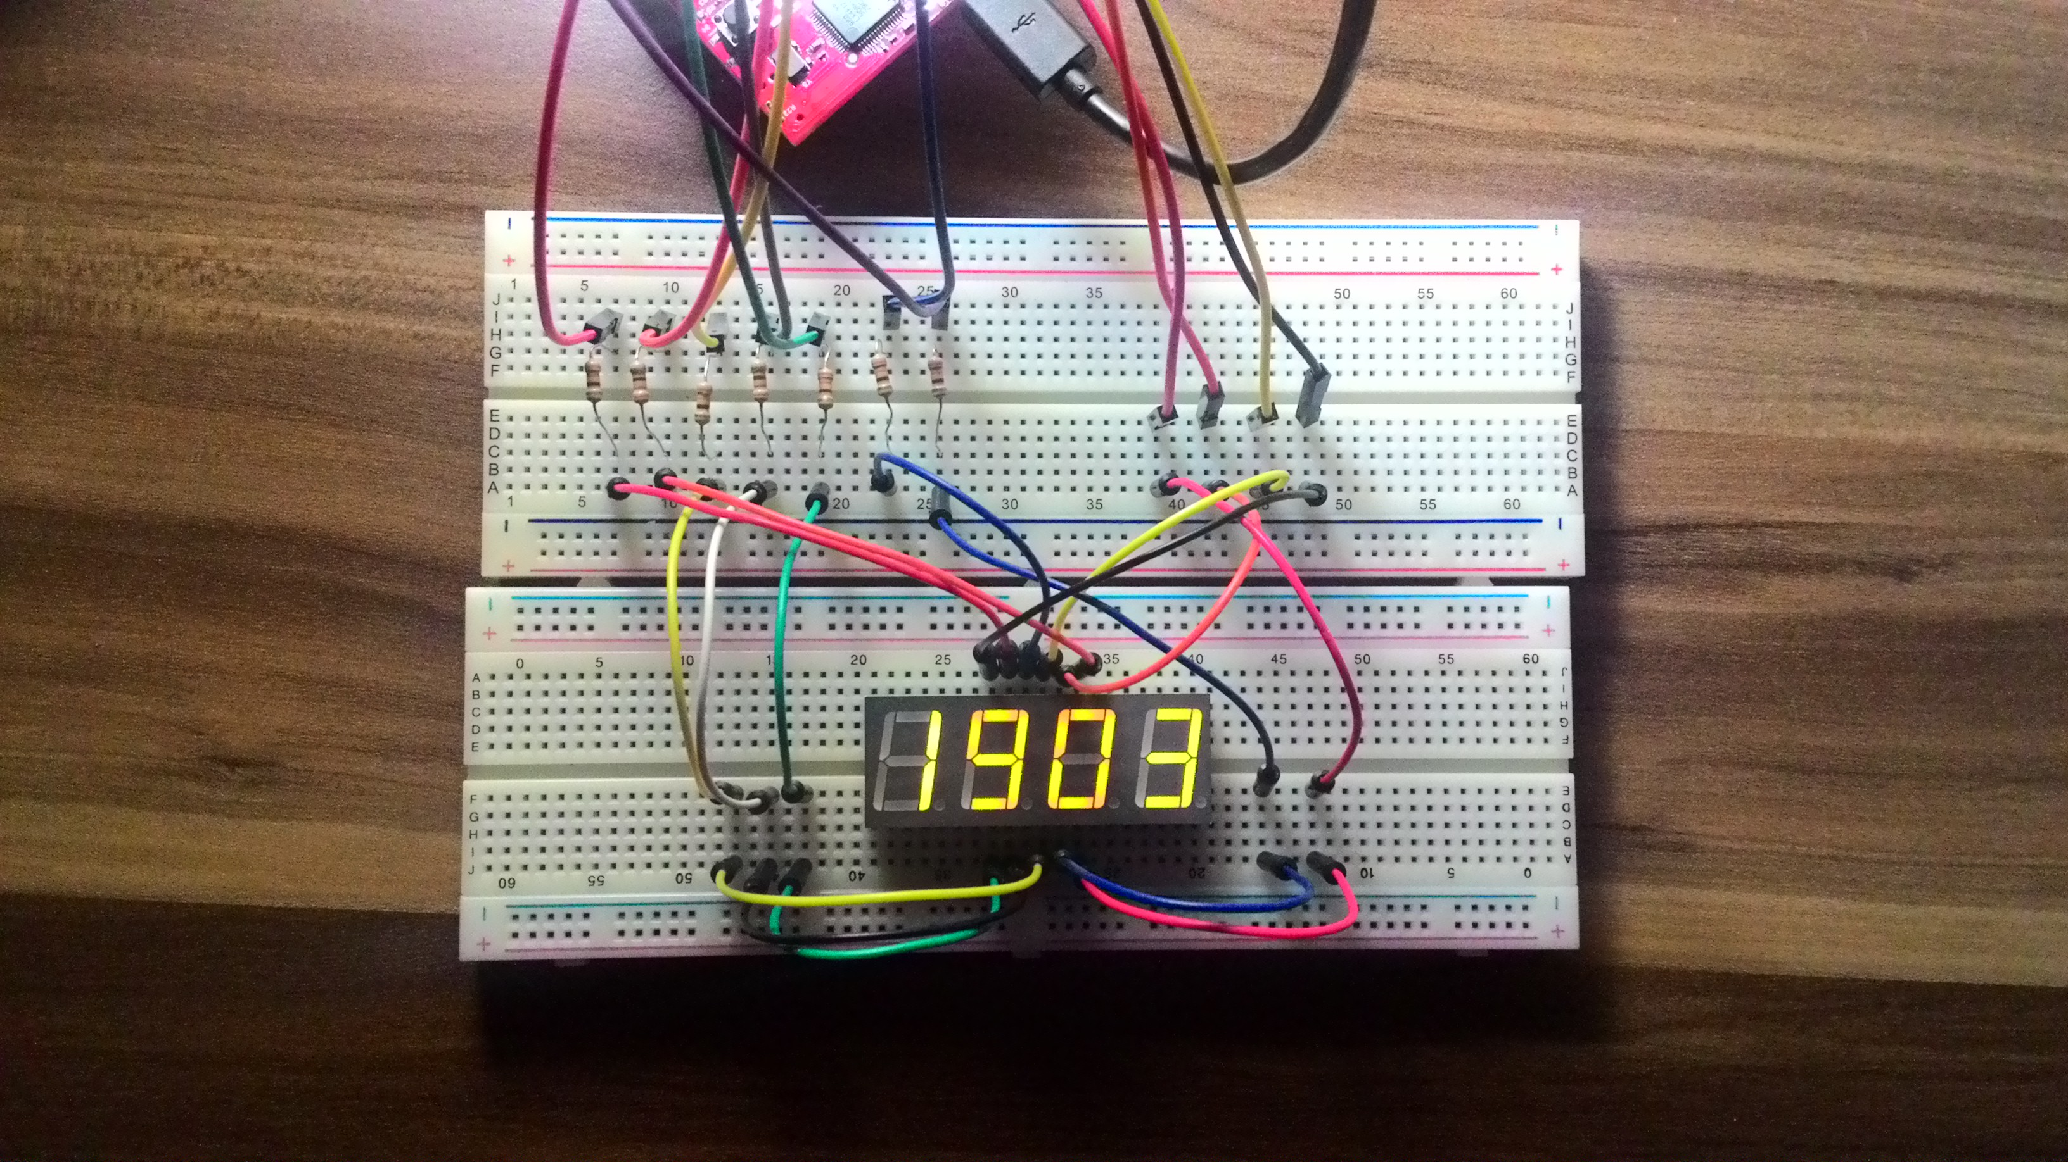

**FOTOĞRAF 1: saat 19:03**

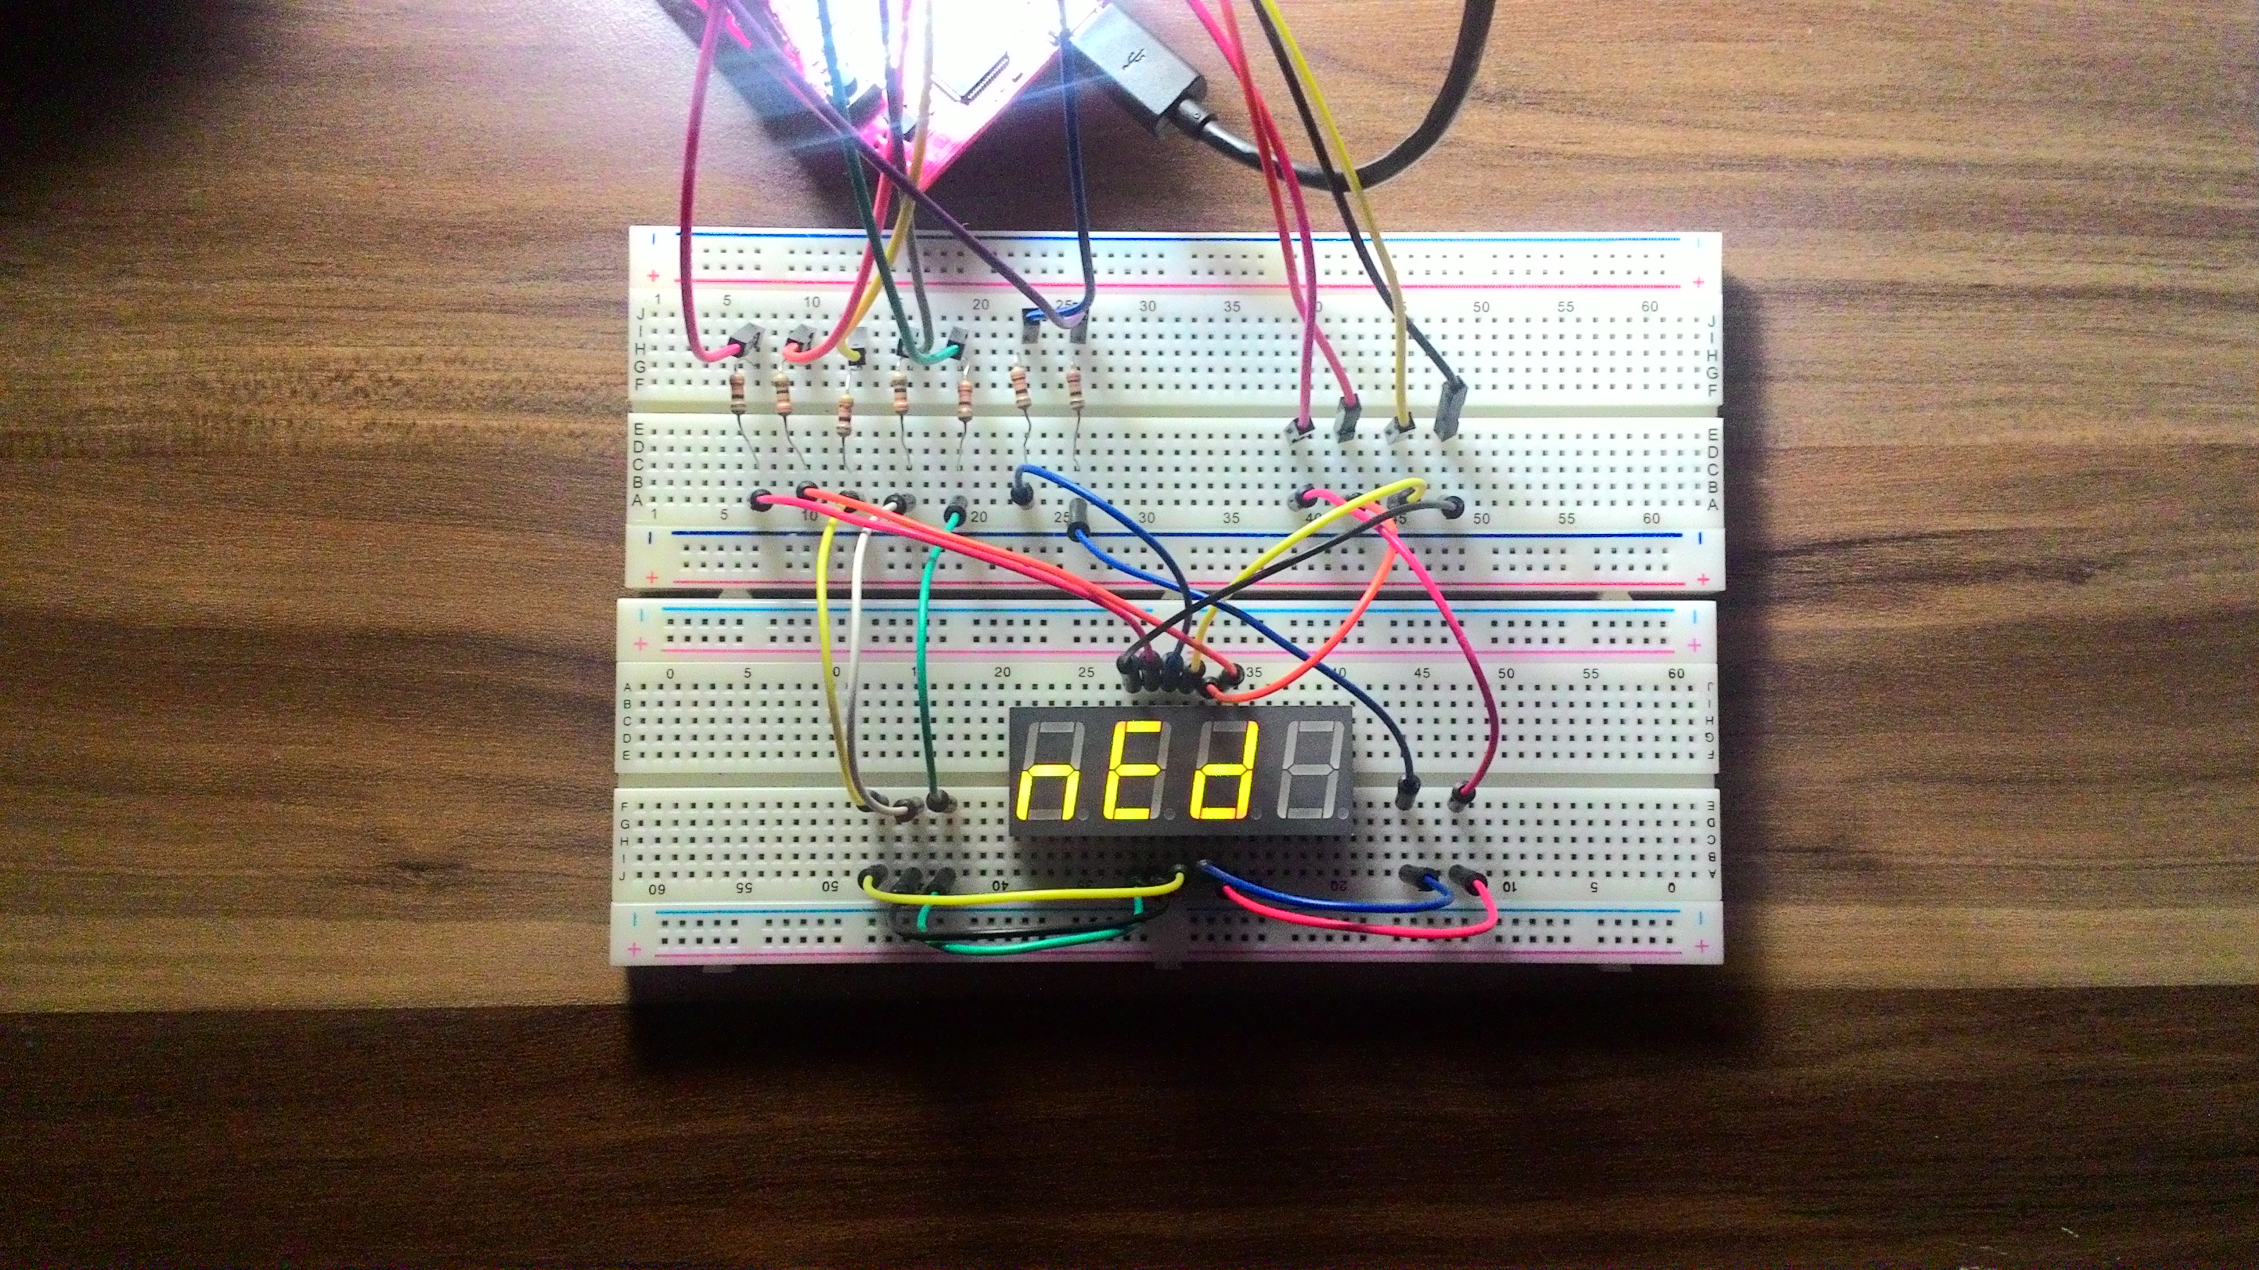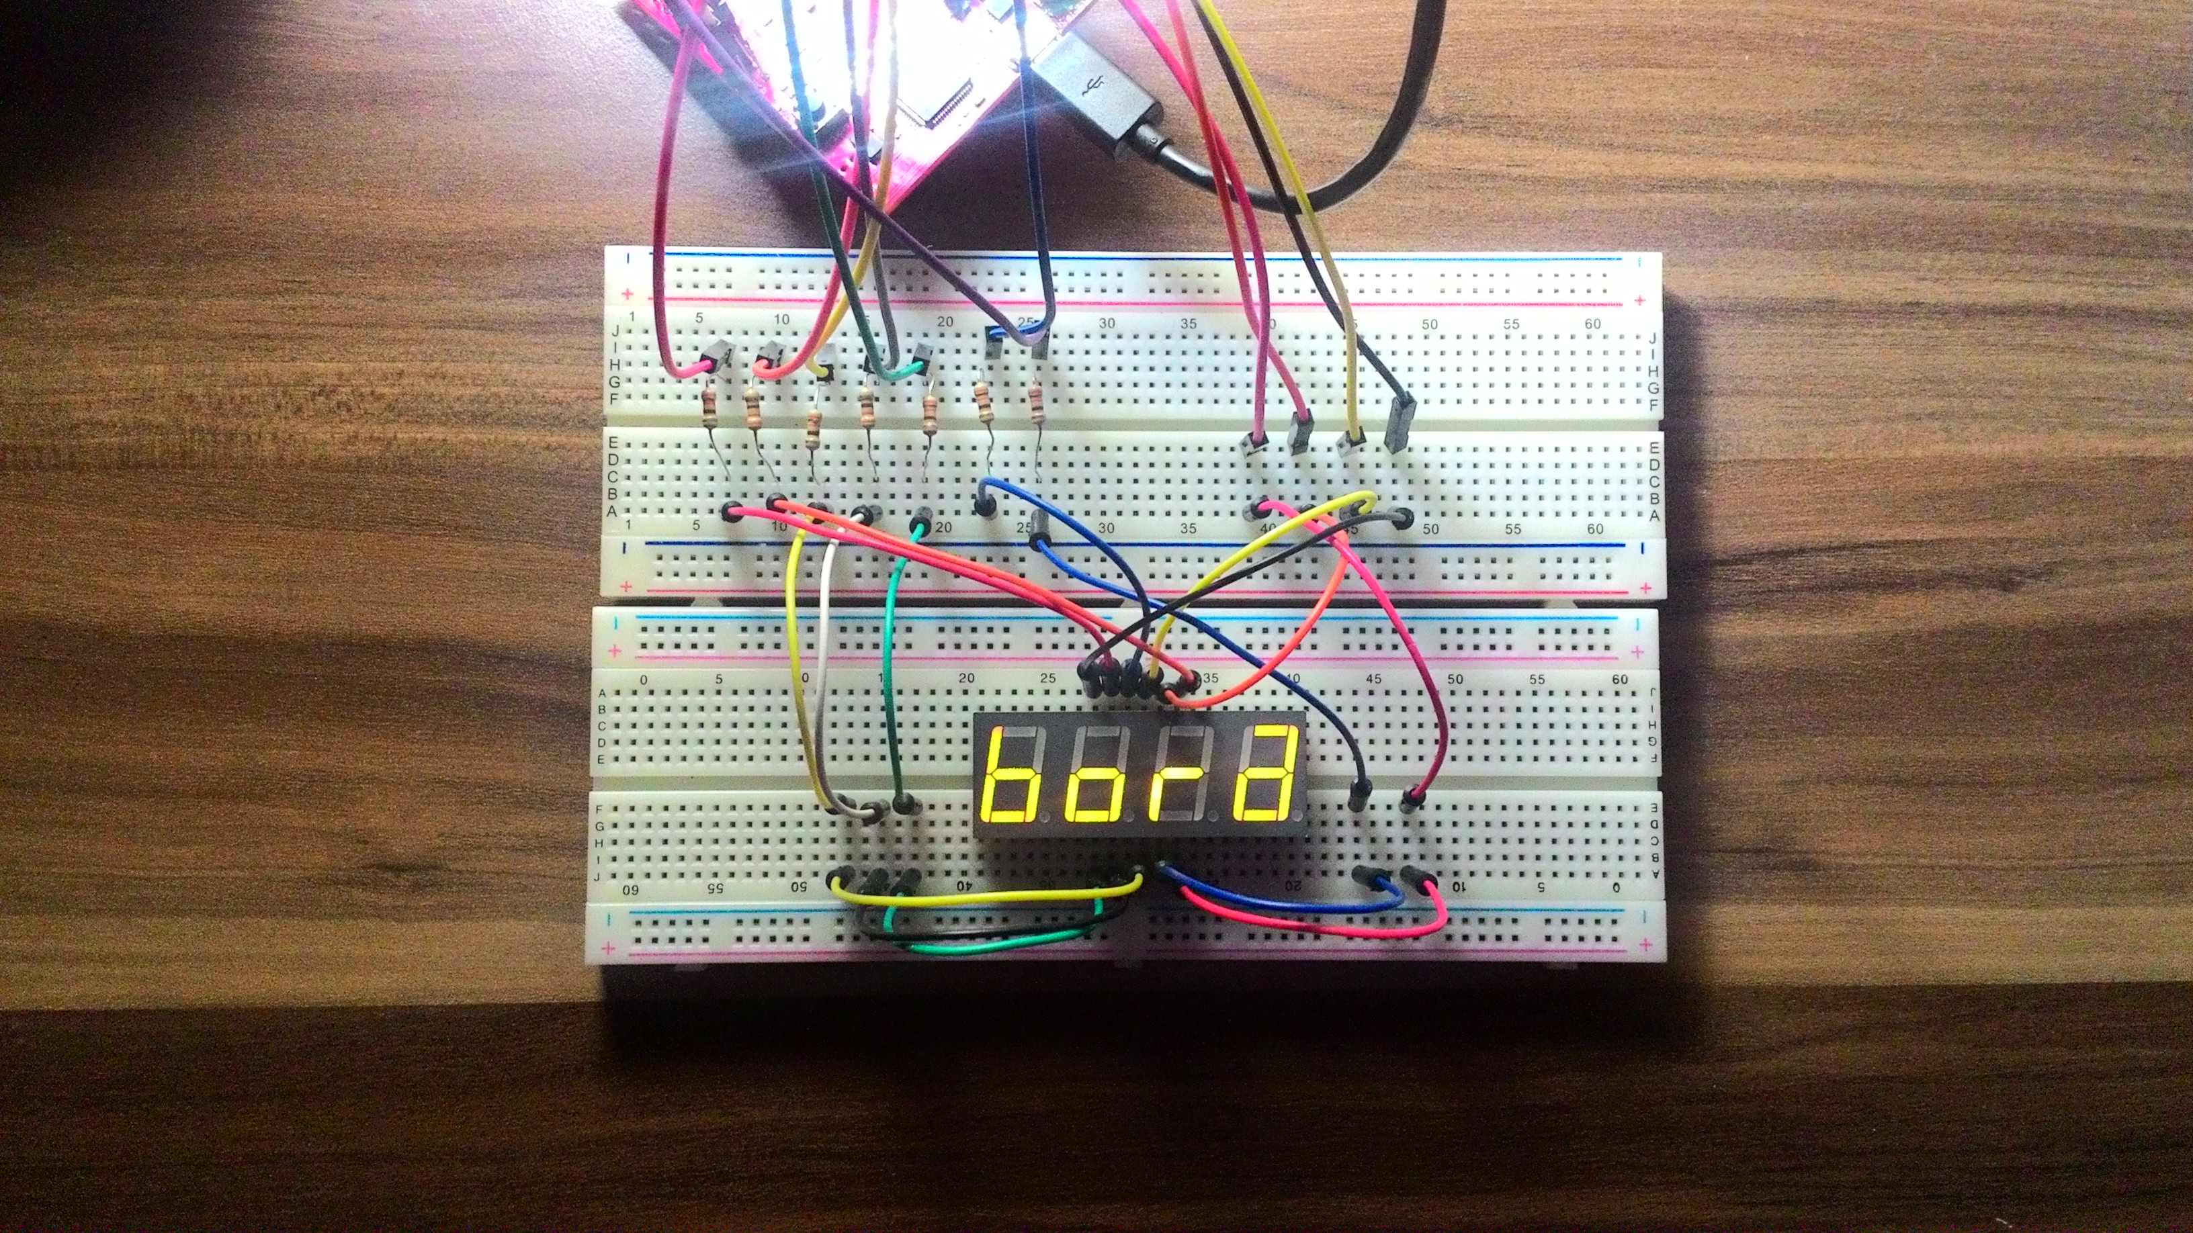

**FOTOĞRAF 2 VE 3: Saat 19:03 olduğunda saat üzerinde isimlerimiz yazıyor. NED , BORA**

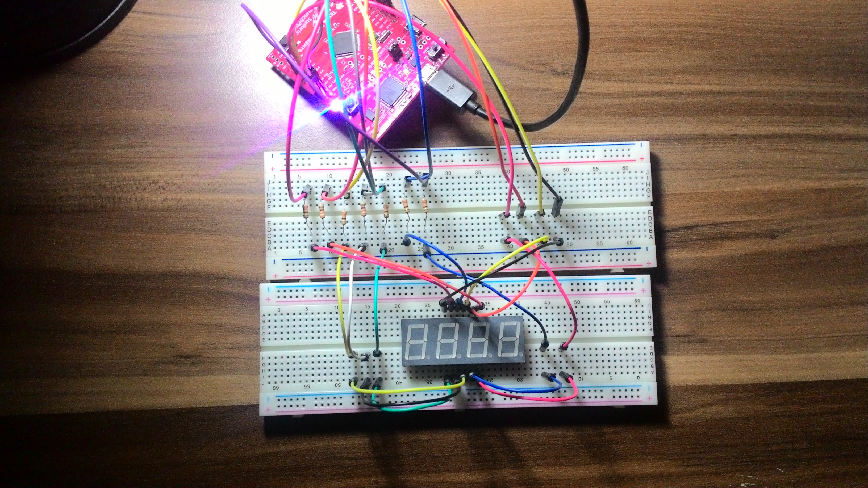

**FOTOĞRAF 4 : Kronometre modu açık ekran kapalı.**

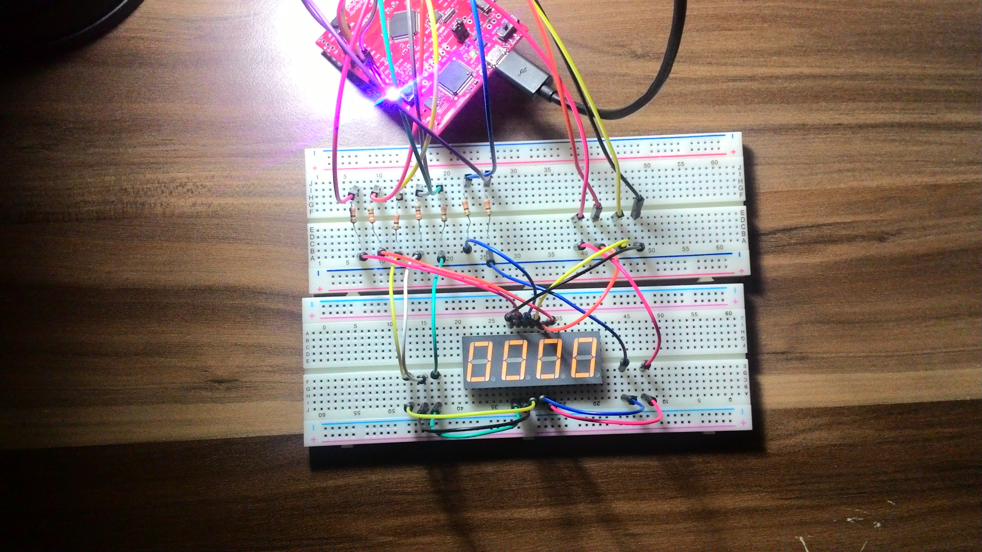

**FOTOĞRAF 5: Kronometre modu açık ekran sıfırlanır.**

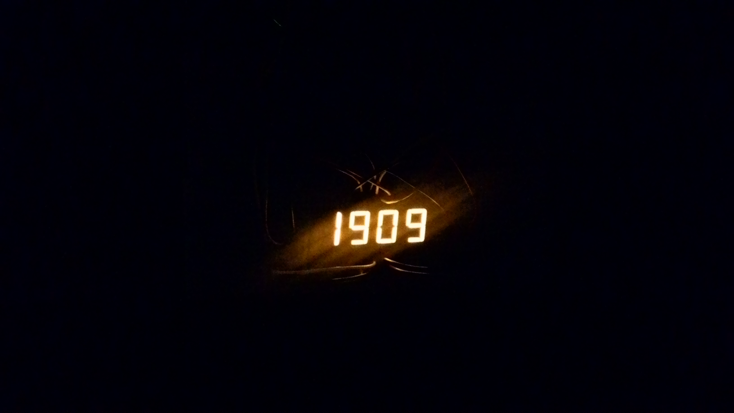

**FOTOĞRAF 6: Karanlıkta görünüm.**

**4. Kaynaklar:**

[1.] Display üzerinde rakam kodlamarı:

<http://www.uize.com/examples/seven-segment-display.html>

[2.]: Faydalandığımız bazı kodlar (Embedded Kocaeli):

<https://drive.google.com/folderview?id=0Bw8VB6WrbOkiSmIzRFBuem1kdHM&usp=sharing&tid=0Bw8VB6WrbOkiRGVmUWxuOTk5M28#list>